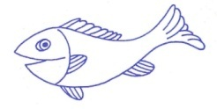
CHARITNÍ MATEŘSKÉ CENTRUM RYBIČKA
Sídlo v budově Charity Litovel, ul. Vítězná 1129, 784 01 Litovel,
739 246 016, mcrybickalitovel@seznam.cz, www.mcrybicka.cz

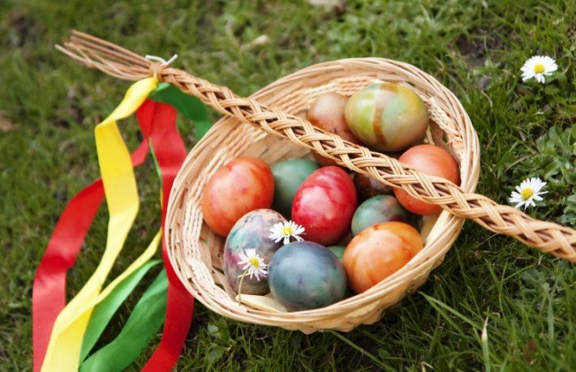
Dobrý den rodiče, ahoj děti.
Děti, pomalu se nám blíží velikonoce…
Hody hody doprovody…….

Holky si připraví vajíčka, kluci mrskačky.
Jak na to?
Napřed se protáhnem a potom něco zkusíme.

SNĚŽENKY
Dřepněme, ruce nad hlavu, a pomalu vstáváme – tak sněženka roste.
Ve stoje, ruce obloukem připažíme – sněženka rozkvetla
A pomalu kýváme na strany – sněženka se ve vánku naklání.

BRAMBORA
Koulela se ze dvora, -motáme ruce (koulíme)
takhle velká brambora, -ruce na horu ukazujeme velikost
neviděla, neslyšela, - zakrýt oči, uši
spadla na i závora, - ruce shora na podlahu
kam se koukáš závoro, - pohrozíme
na tebe ty bramboro, - ukazujeme na všechny dokola
kdyby tudy projel vlak, -ruce v loktech ohnuté podél těla, ukazujeme vlak
byl by z tebe bramborák. – plácáme- placka.

KOČIČKA
Protáhneme se jako kočička
Připomeňte i jak dělá kočička - ano, ano- mňau
Klekneme si na kolínka, opřeme se o ruce a protahujeme ruce, potom nohy
Každý den se po ránu, jako kočka protáhnu natahujeme napřed ruce do předu a do boku
Jedna druhá tlapička, to je moje rozcvička
A aby tam nebyla kočička sama přijde za ní kocourek s koťátkem jak pak dělají?
Opakujeme, ale protahujeme nohy a místo kočičky mluvíme o kocourkovi a koťátku.

ZÁVIN
Takový, takový, bude závin makový,
hami, hami, hami, od té naší mámy. dítě si lehne na záda a maminka hněte těsto
"vyválíme" jako jezdíme válečkem po bříšku,
"naplníme" ťukáme rukama na bříško,
"upečeme“ přitiskneme ústa na bříško a foukáme teplý vzduch…

A pomůžeme mamince

ŘEŽEME DŘEVO
Kruh používáme jako pilu a taháme mezi sebou ( maminka- dítě)
Řežu dříví na polínka, ať má čím topit maminka,
řežu, řežu polena, až mě bolí ramena,
řežu, řežu dříví a ž mě bolí v kříži

Zatočíme se dokola jako kolo mlýnský
KOLO MLÝNSKÝ
Za 4 rýnský, kolo se nám polámalo,
mnoho škody nadělalo, udělalo bác, dřepneme
vezmeme si hoblík, pilku, taháme ruky, jako pilku přes sebe
zahrajme si ještě chvilku,
až to kolo spravíme, ťukáme pěstmi o sebe
vyskočíme a tak se zatočíme. zatočíme se dokola.

Tak vzhůru na tvoření, zpívat si doma můžete u toho.
Malovat vajíčka nemusí jen děvčátka, to můžete dělat spolu doma v teple a potom zase společně můžete vyrazit na proutí někam ven.

Malé děti si můžou vajíčka jen vystřihnout pomalovat,polepit.
Větší děti můžou poprosít maminku o vyfouknutí vajec a následné společné zdobení.
https://www.youtube.com/watch?v=K0YsJcy11Qg
https://www.youtube.com/watch?v=Yea8Np1u0Yc
nějaké to zdobení…..
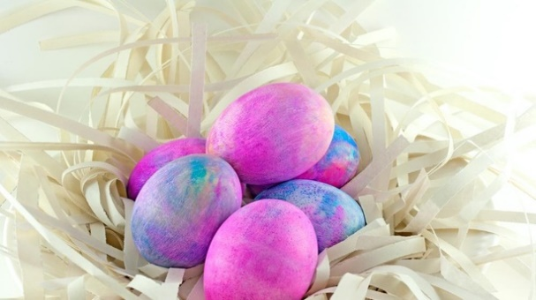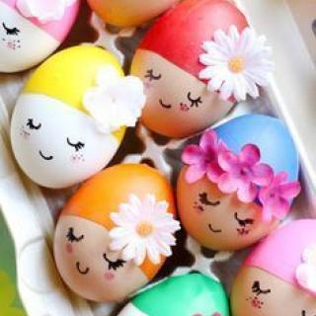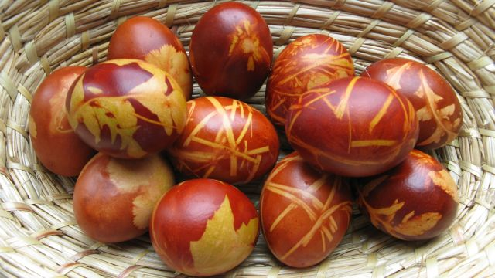

https://abecedazahrady.dama.cz/clanek/vyrobte-si-mramorovane-kraslice-pomoci-peny-na-holeni#part=1
https://www.homeincube.cz/velikonoce/
https://www.skolnisvet.cz/zdobeni-velikonocnich-vajicek/

Komu už vajíčka stačí, 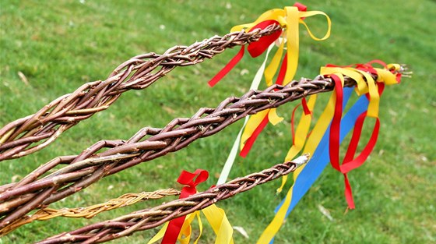
Vyrážíme na proutí
https://www.youtube.com/watch?v=gUM_PQRBhy4
https://www.youtube.com/watch?v=Mv5MQFq7xiE
https://www.youtube.com/watch?v=_un0tOZ2paM
https://www.youtube.com/watch?v=edN1BujuaTc

KRÁSNÉ VELIKONOCE

